Bước 1 & 2: Mở và truy cập ổ đĩa
- Chú thích ảnh: Mở File Explorer và truy cập vào ổ đĩa không chứa hệ điều hành.
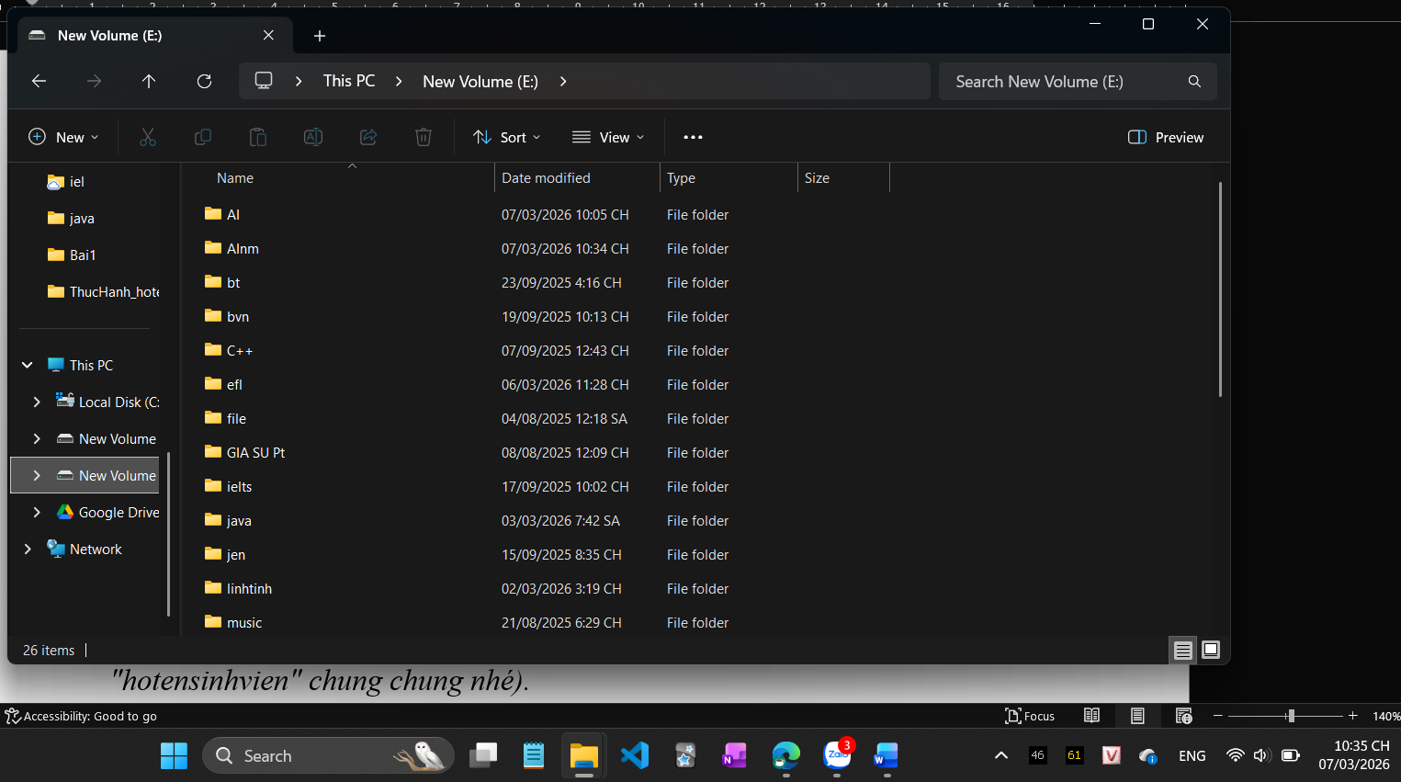
Bước 3 & 4: Tạo thư mục thực hành
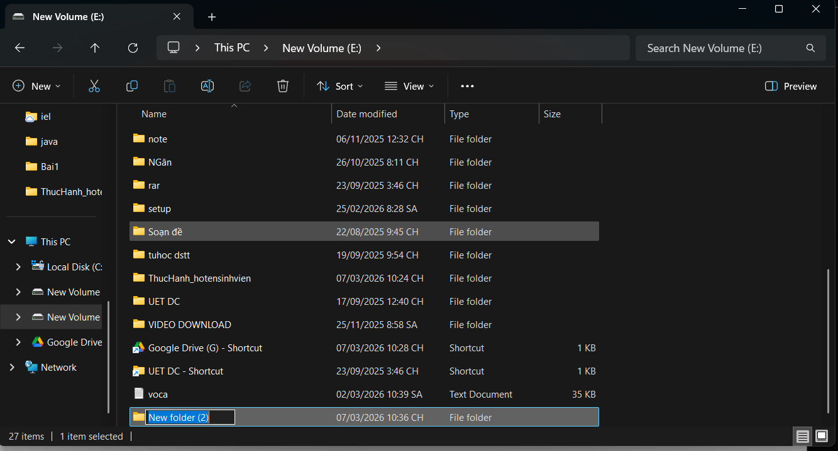
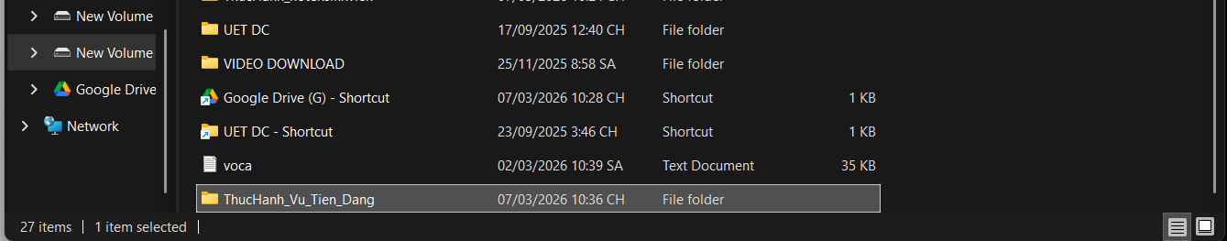
- Chú thích ảnh: Tạo và truy cập thư mục thực hành cá nhân ThucHanh_Dang.
Bước 5 & 6: Tạo và đổi tên tệp tin
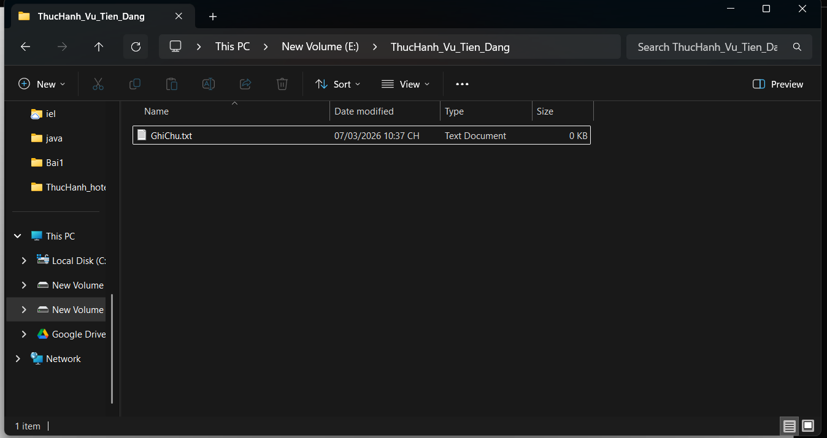
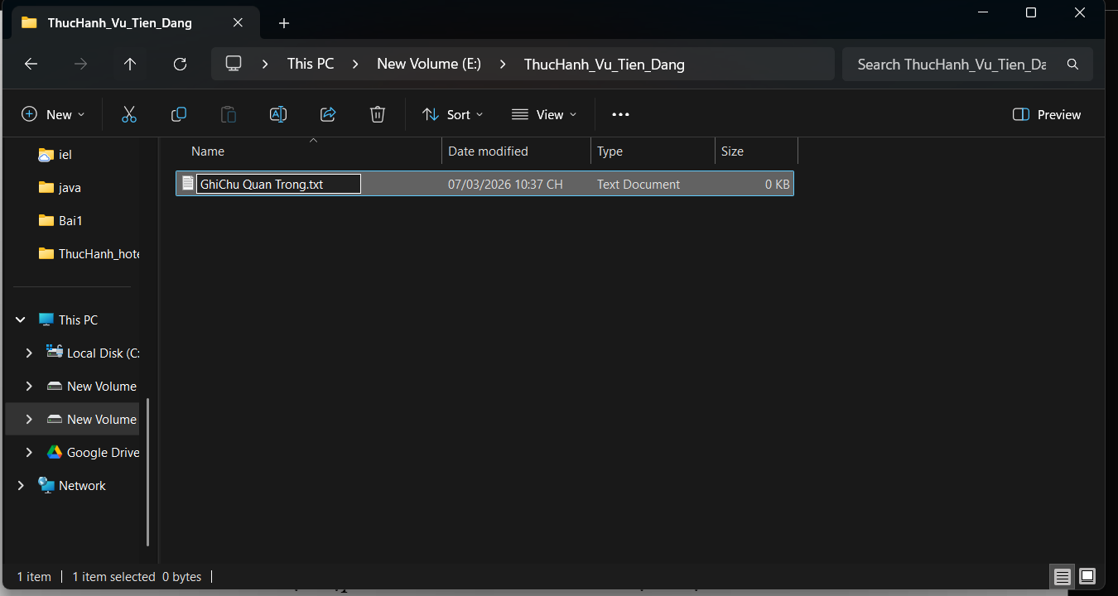
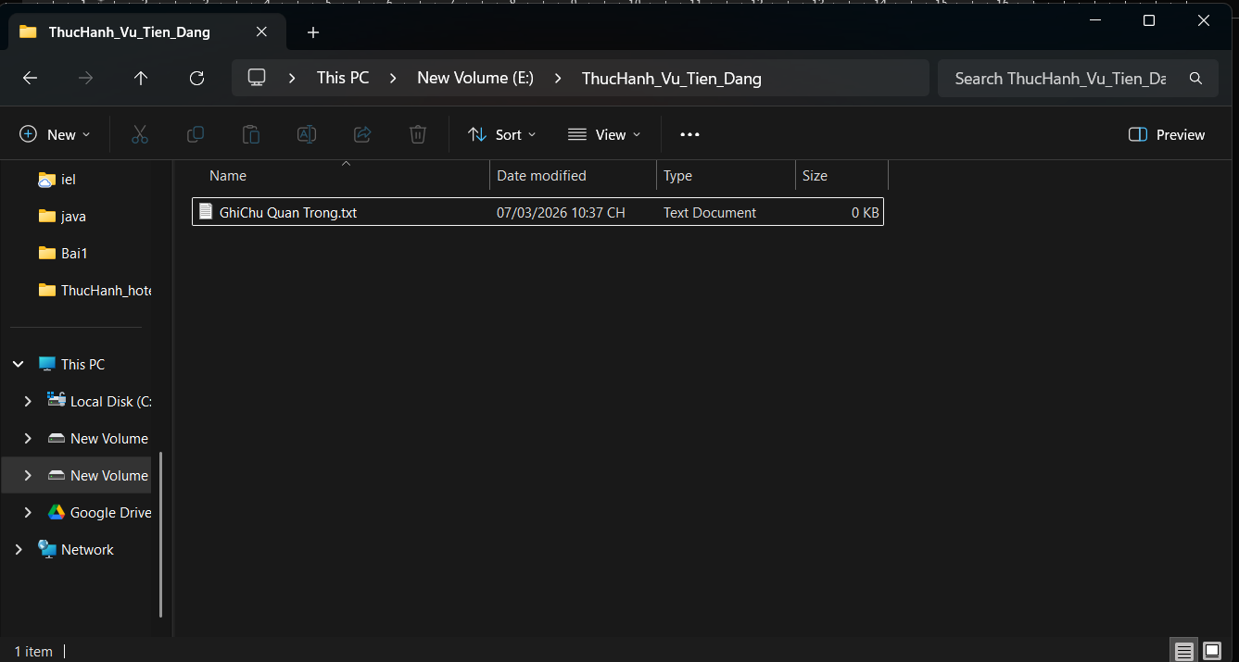
- Chú thích ảnh: Tạo tệp văn bản GhiChu.txt và thực hiện thao tác đổi tên thành GhiChu Quan Trong.txt.
Bước 7: Tạo thư mục con
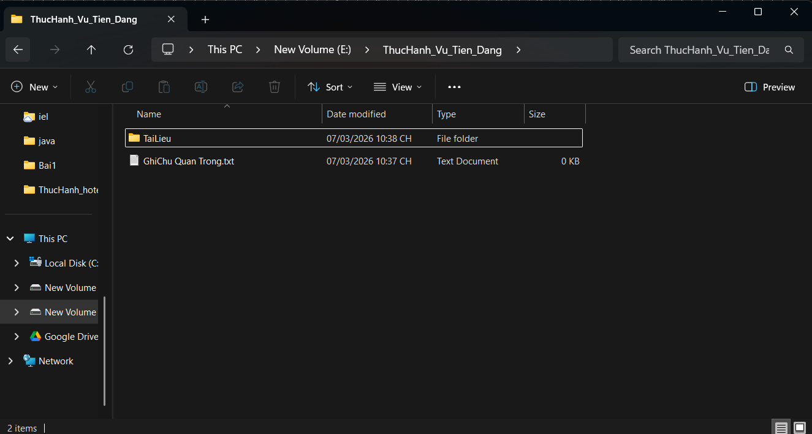
- Chú thích ảnh: Tạo thư mục con TaiLieu.
Bước 8: Sao chép tệp tin (Copy)
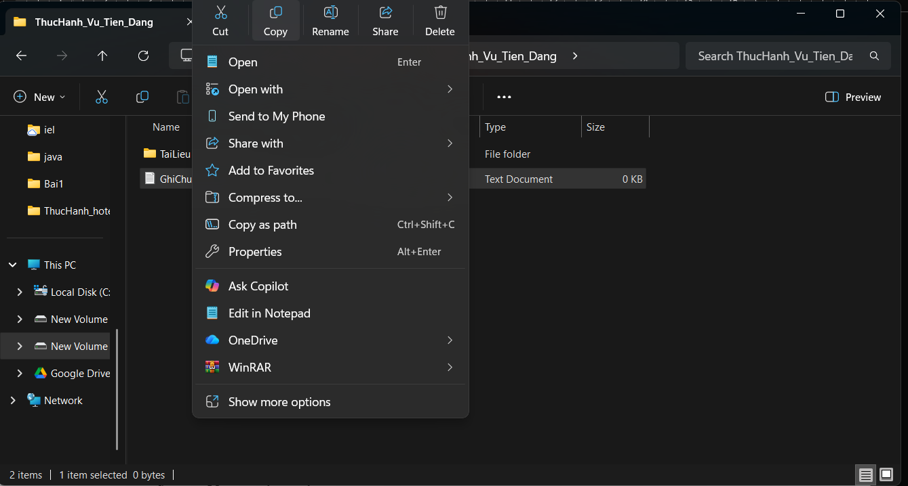
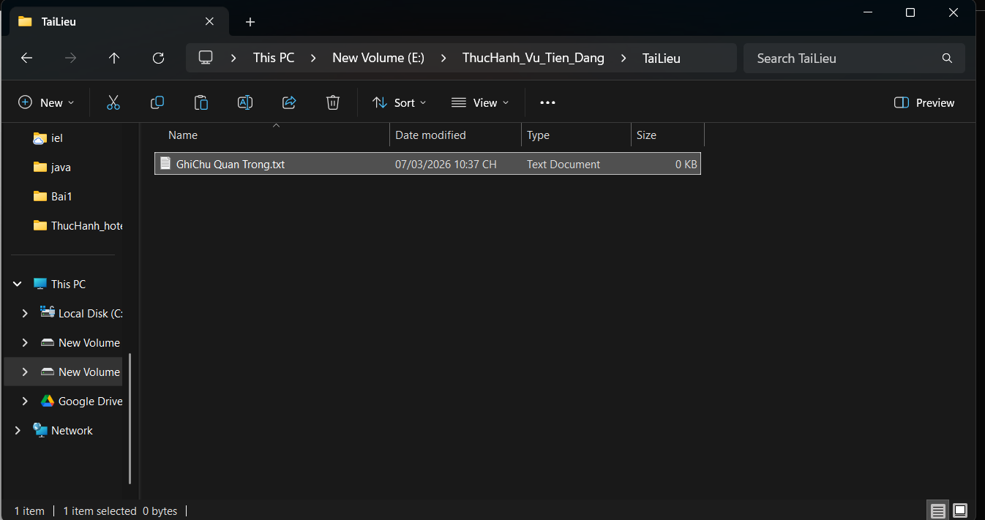.
- Chú thích ảnh: Thực hiện lệnh Copy tệp tin từ thư mục gốc và Paste vào thư mục con TaiLieu.
Bước 9: Di chuyển tệp tin (Cut)
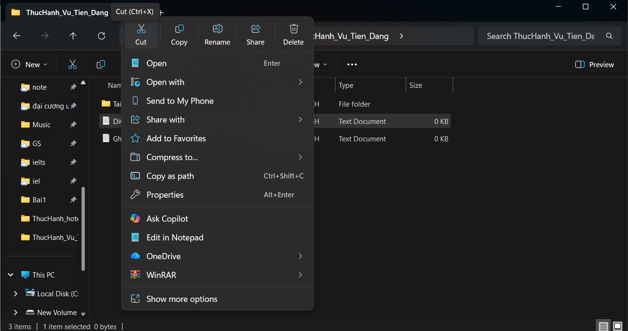
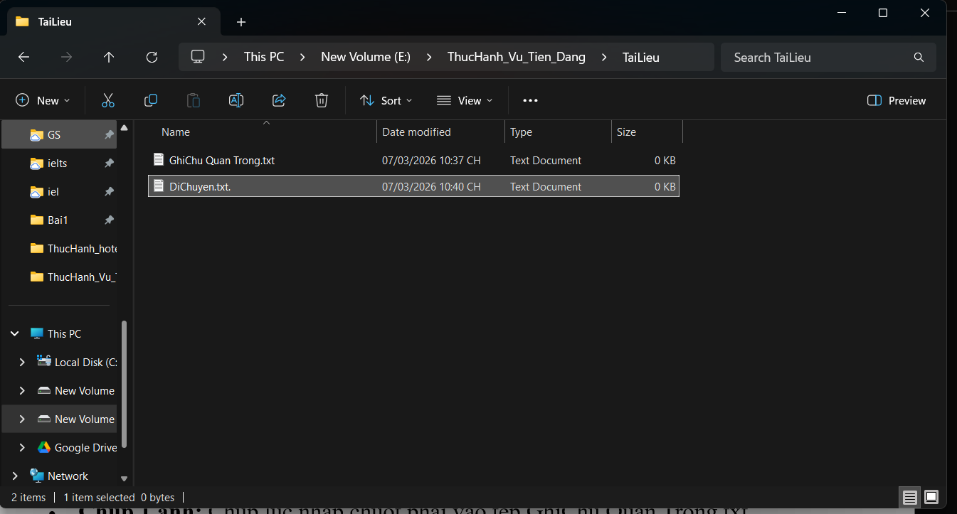
- Chú thích ảnh: Thực hiện lệnh Cut tệp DiChuyen.txt và Paste vào thư mục con TaiLieu.
Bước 10: Xóa tệp tin (Xóa vào thùng rác)
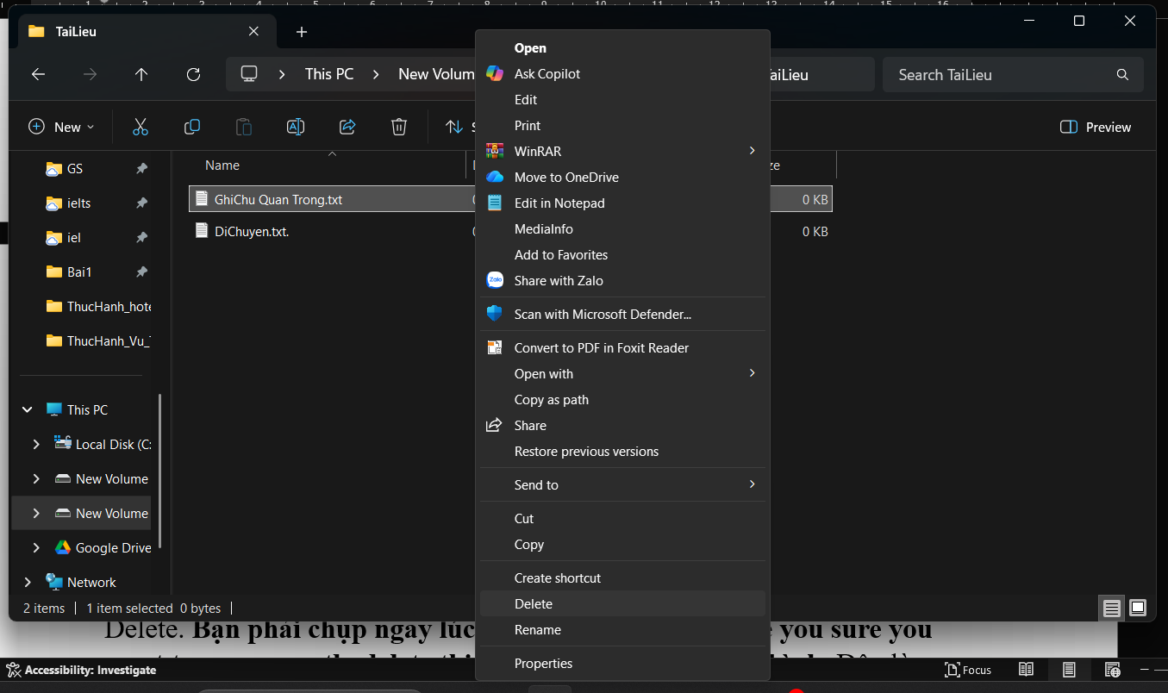
- Chú thích ảnh: Xóa tệp tin GhiChu Quan Trong.txt vào Thùng rác.
Bước 11: Xóa vĩnh viễn (Shift + Delete)
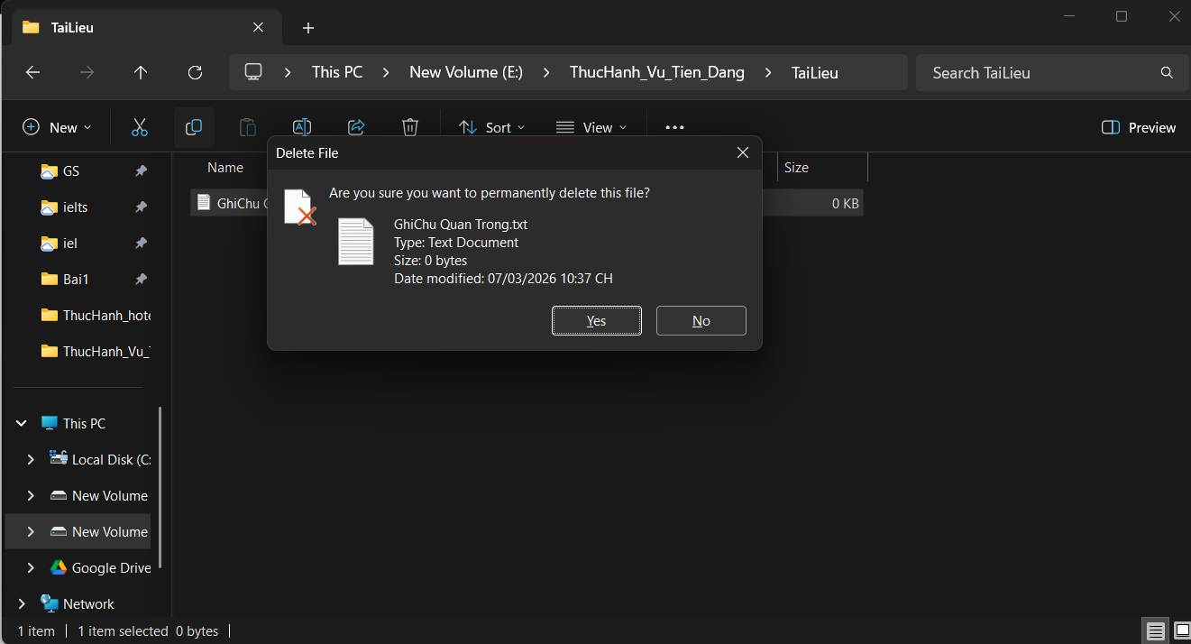
- Chú thích ảnh: Thực hiện thao tác xóa vĩnh viễn tệp DiChuyen.txt bằng tổ hợp phím Shift + Delete.
Bước 12: Khôi phục từ Thùng rác
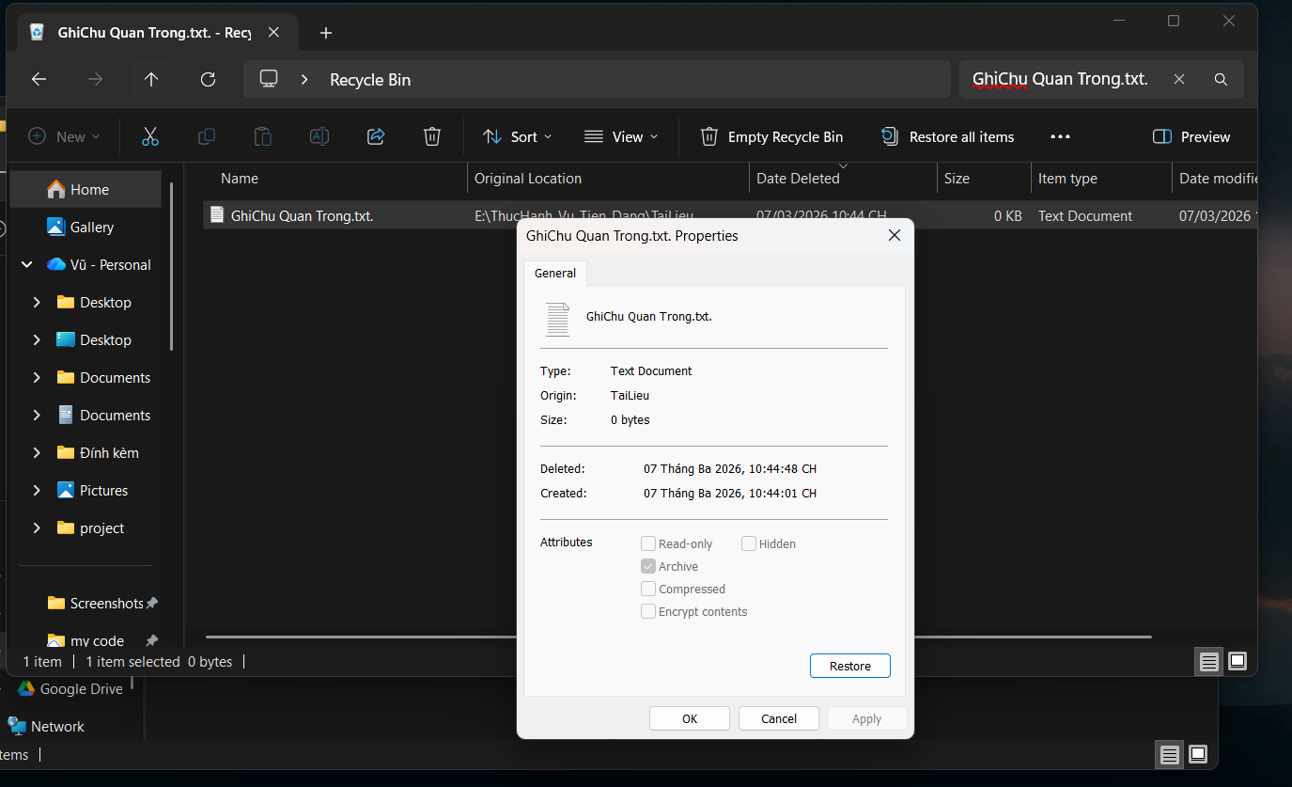
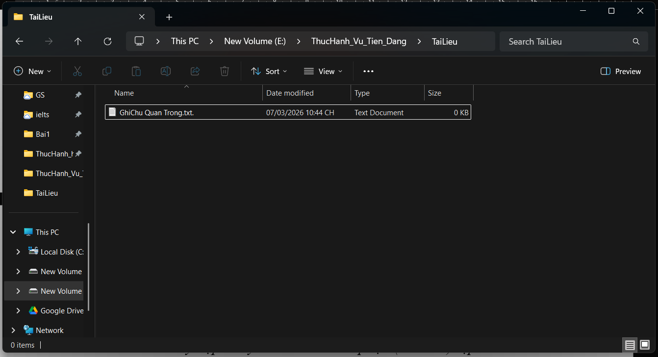
- Chú thích ảnh: Truy cập Recycle Bin để Khôi phục (Restore) tệp đã xóa về vị trí cũ.

